**FORMATO PARA EL DESARROLLO DE COMPONENTE FORMATIVO**

| PROGRAMA DE FORMACIÓN | Aseguramiento de la calidad de *software* |
| --- | --- |

| COMPETENCIA |  | RESULTADOS DE APRENDIZAJE |  |
| --- | --- | --- | --- |

| NÚMERO DEL COMPONENTE FORMATIVO | 17 |
| --- | --- |
| NOMBRE DEL COMPONENTE FORMATIVO | Métricas de calidad de servicios |
| BREVE DESCRIPCIÓN | En este componente formativo se determinará la importancia que tienen las métricas de calidad del *software* como herramienta fundamental con miras a cumplir los requerimientos implícitos y explícitos de los clientes, y que el producto entregado satisfaga las expectativas para la cual fue desarrollado, cumpliendo con las características puntuales para que las pruebas arrojen su resultado. |
| PALABRAS CLAVE | Atributo, norma ISO, calidad externa e interna, métrica, modelos de calidad |

| ÁREA OCUPACIONAL | 2 - CIENCIAS NATURALES, APLICADAS Y RELACIONADAS |
| --- | --- |
| IDIOMA | Español |

1. **TABLA DE CONTENIDOS:**
2. ***Networking* y servicios de infraestructura**
   1. Modelo de referencia OSI
   2. IPv4 e IPv6
3. **Alta disponibilidad**
   1. Métricas de niveles de servicio
   2. Clústeres
   3. Computación en la nube
   4. Continuidad del negocio
4. **Tipos de pruebas de servicio**

3.1. Gestión del proceso de pruebas

3.2. Normas y estándares

3.3. Herramientas de pruebas

1. **INTRODUCCIÓN**

Bienvenido al presente componente formativo, en el que se estudiarán las Métricas de calidad de servicios. A través del siguiente video, podrá identificar la relevancia de este contenido

| CF17_Introduccion.mp4 |
| --- |

1. **DESARROLLO DE CONTENIDOS:**
2. ***Networking* y servicios de infraestructura**

Seguramente ha escuchado los términos servicios de infraestructura y *networking*, pero, ¿a qué se refieren concretamente?



Es así como *networking* es una actividad que se ha venido extendiendo, debido a que las empresas requieren de personal en ubicaciones remotas, generando una cantidad de servicios derivados que son aprovechados por la industria debido a la reducción de costos de funcionamiento y a la automatización de procesos; es decir, las empresas ya no tienen que adquirir un *hardware* costoso para el funcionamiento de sus actividades económicas, porque existen muchas otras empresas que se dedican a prestar servicios en la nube.

Networking es un término muy robusto que involucra personas que se encuentran dispersas geográficamente, las cuales realizan actividades en conjunto para llevar a cabo un bien común, por lo que se requiere también de la agrupación de tecnología en *hardware* y *software* que intervienen en estas interacciones.

Los componentes *hardware* que poseen los servicios de infraestructura pueden ser utilizados por muchas empresas para ejecutar sus actividades comerciales y tener una continuidad en el negocio; este tipo de servicios hacen que las empresas no incurran en gastos elevados, adquiriendo tecnología y personal para su mantenimiento o instalación, agilizando así una cantidad considerable de posibilidades de acceso a la información del negocio desde cualquier ubicación geográfica, gracias sus bondades. Este método de trabajo es muy común actualmente, porque uno de los activos de mayor valor para las compañías es la información.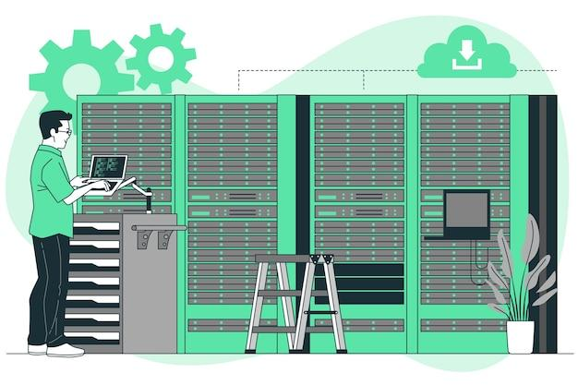

Los servicios de infraestructura que se ofrecen corresponden al *hardware* que una empresa podría adquirir para llevar a cabo sus actividades, pero por la versatilidad que representan estos servicios y la reducción de costo se delega o terceriza a empresas que se encargan de los mantenimientos y actualizaciones, como parte de la actividad de sus negocios.

Los servicios que se ofrecen en infraestructura se dividen en 4 elementos:

| CF17_1_Elementos |
| --- |

* 1. **Modelo de referencia OSI**

Durante años, este modelo ha sido la base de las redes informáticas y el referente inicial para comprender los medios de transmisión con sus diferentes actores, lo que posibilita una comunicación exitosa entre máquinas y con un producto interpretado por las partes. Este modelo se divide en siete capas, los cuales se presentan en la siguiente figura.

**Figura 1**

*Modelo de referencia OSI*

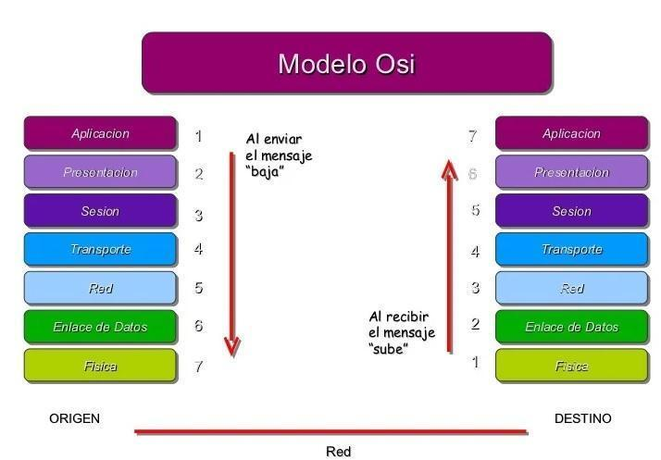

De acuerdo con la figura anterior, en el modelo OSI encontramos las siguientes capas:

* **Capa física:** es la encargada de transmitir todo el flujo de *bits* sin procesar.
* **Capa de enlace de datos:** se encarga de definir el formato de los datos en la red.
* **Capa de red**: esta capa decide la ruta física por la que viajarán los datos.
* **Capa de transporte**: se encarga de la transmisión de los datos por medio de los protocolos TCP y UDP.
* **Capa de sesión:** es la capa que está pendiente de mantener la conexión entre puertos y sesiones.
* **Capa de presentación:** en esta capa se garantiza que los datos tengan un formato para ser interpretados, aquí se encriptan los datos.
* **Capa de aplicación:** en esta capa se establece la comunicación por medio de interfaces al usuario ocultando la complejidad del sistema.

Como se observa, los datos que transitan por los medios de comunicación son emitidos por un receptor y recibidos por otro receptor y están dirigidos por el concepto del modelo OSI.

**Capas de presentación y aplicación**

Las capas de presentación y aplicación, pertenecen al modelo OSI y se encuentran ubicadas en el lugar 6 y 7 cuando son receptores. Estas capas se encargan de trabajar y transformar la información al usuario.

La capa de presentaciónse encarga de garantizar que la transmisión sea entendida tanto por el emisor como por el receptor. Proporciona el formato a la información, reúne los formatos de presentación eligiendo sintaxis y semántica de lo que se está utilizando y puede conformar la información, transformando del formato de aplicación al de red y al contrario:

| CF17_1_1_Presentacion |
| --- |

Por su parte, la capa de aplicación, se encarga de permitir a las aplicaciones de los usuarios, el acceso a las bondades de las otras capas.

Los usuarios interactúan directamente con la capa de aplicación; las que hacen este trabajo son las aplicaciones, escondiendo la complejidad del sistema al usuario.

En esta capa existen algunos protocolos involucrados, que son interesantes nombrar:

| CF17_1_1_Protocolos |
| --- |

* 1. **IPv4 e IPv6**

Según Cisco, una dirección IP se emplea para identificar a un dispositivo en una red IP. La dirección se compone de 32 *bits* binarios, que pueden dividirse en una porción correspondiente a la red y otra correspondiente al *host*, con la ayuda de una máscara de subred (Párr.6).

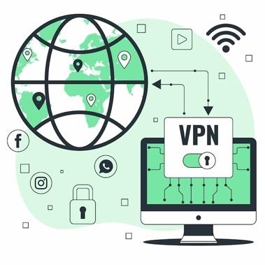

Cuando se menciona IPv4 e IPv6, se hace referencia a las versiones que se ofrecen del famoso protocolo de Internet (*Internet Protocol Next Generation* - IPng). En este sentido, el direccionamiento IPv6 es la versión más reciente y aún tiene poco uso, aunque lentamente se está introduciendo a los hogares y a las compañías. Esta versión 6 del protocolo, presenta cambios relevantes frente a la versión 4.

La IPv4 está diseñada de la siguiente forma:

* Dirección de 32 *bits*.
* Direcciones desde la 0.0.0.0 hasta la 255.255.255.255.
* Organización en 4 octetos, separados por puntos en nuestros computadores (192.168.0.99).

Si traducimos la IP anterior a su código binario tendremos:

**192.168.0.99 = 11000000.10101000.00000000.1100011.**

La transición al nuevo protocolo no debería afectar en nada el funcionamiento, gracias a su compatibilidad, porque está diseñado para solucionar múltiples problemas presentados en la versión 4, por ejemplo, la carencia de direcciones en el mercado mundial y el limitado direccionamiento requerido por los dispositivos. El protocolo versión 6 permite la entrada a nuevas redes de alto desempeño como ATM, Gigabit Ethernet, etc.

Actualmente, hay millones de computadores y otros dispositivos conectados al Internet, por lo que las direcciones previstas por las compañías ISP han escaseado, teniendo en cuenta que hace algunos años se liberó el último paquete de direcciones con lo que se dio fin a las conjugaciones de las mismas. Por esta razón se considera que el IPv4 ya cumplió un ciclo de vida de más de 30 años.



Hace unos años era impensable que podríamos conectar a Internet cualquier tipo de producto, servicio o forma de comunicación, así como aplicaciones de control. Debido a estas necesidades llegó la versión 6 del mismo protocolo de Internet, para solventar estos requerimientos.

Se ha venido identificando que, debido a la alta demanda de conexión a Internet, se ha requerido mayor cantidad de direcciones que se clasifican como privadas y públicas.

**Direcciones privadas**

Las direcciones IP privadas se encuentran en un esquema local; exactamente se refieren a las direcciones que asigna un *router*, de manera manual o automática, por medio de un protocolo llamado DHCP y que, en su conjunto hacen una red LAN. Tienen la característica de ser privadas porque son direcciones que no son visibles ante Internet, debido a que permiten la navegación a través de un dispositivo que sí tiene asignada una dirección pública vista en Internet.

Estas direcciones están dispuestas en rangos o clases, como se presenta a continuación:

| CF17_1_2_Direcciones_privadas |
| --- |

Estas direcciones, independiente de la clase, deben ser únicas dentro de una red local, de tal manera que no exista otro dispositivo con la misma dirección IP. En caso de que llegara a suceder se generaría un conflicto de direcciones bloqueando a ambos dispositivos en la LAN.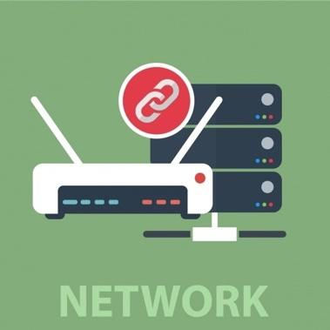

Las direcciones IP privadas pueden estar repetidas, pero en diferentes redes; por ese motivo no habrá conflictos, porque las redes están separadas; también, es posible tener dos direcciones iguales, pero en distintas ciudades.

**Direcciones públicas**

Como ya se había indicado, también se presentan direcciones públicas, pero, ¿cómo funcionan?, ¿cuáles son sus características?, ¿presentan clases para su uso?

A continuación, respondemos cada uno de estos interrogantes.

| CF17_1_2_Direcciones_publicas |
| --- |

En la siguiente tabla, se pueden identificar las diferencias entre las direcciones públicas y privadas.

**Tabla 1**

*IP privada vs. IP pública*

| **IP privada** | **IP pública** |
| --- | --- |
| Es asignada por un dispositivo (*router*) a los aparatos que se conectan al punto de enlace. | Es asignada por el proveedor de Internet ISP; en este caso la dirección va al dispositivo que conecta al exterior o *router*. |
| Los rangos se encuentran entre 10.0.0.0 a 192.168.255.255. | Las direcciones IP públicas también están denominadas por rangos y corresponden a aquellos que no están en las IP privadas (de 1… hasta 191). |
| Clase A: 10.0.0.0 a 10.255.255.255.  Clase B: 172.16.0.0 a 172.31.255.255.  Clase C: 192.168.0.0 a 192.168.255.255. | Clase A: 1.0.0.0 a 126.255.255.255.  Clase B: 128.0.0.0 a 191.255.255.255.  Clase C: 192.0.0.0 a 223.255.255.255. |

De acuerdo con lo estudiado hasta el momento, se comprende que el protocolo IPv6 se creó para proporcionar direcciones IP a todos los dispositivos. Pero, en este sentido, es posible preguntarse: ¿cuántos dispositivos se podrían conectar con esta versión? A continuación, se presentan las características de este nuevo protocolo:

* Proporcionar IP fijas a todo tipo de dispositivos.
* Aumenta la cantidad de direcciones.
* Se utilizarán 128 *bits* de manera hexadecimal con menor espacio.
* Las direcciones se compondrán de 8 secciones cada sección con 16 *bits*.
* Las direcciones que se obtendrán: de 0:0:0:0:0:0:0:0 a ffff:ffff:ffff:ffff:ffff:ffff:ffff:ffff.
* Las direcciones de los equipos o *host* se visualizarán con 128 ceros y unos.
* Con el nuevo protocolo IPv6 y los 128 bits se redireccionará un total de: 2128 = 340.282.366.920.938.463.463.374.607.431.768.211.456 *hosts.*
* Con este protocolo se podrán instalar los servidores que se quiera sin limitación debido a su capacidad.

**TCP/IP**

El protocolo de comunicación TCP/IP (protocolo para el control de transmisión / protocolo de Internet), es el más común y usado en el mundo para conectar los dispositivos con el exterior.

A continuación, se presenta la forma en la que se conforma este protocolo.

**Figura 2**

*Protocolo TCP/IP*

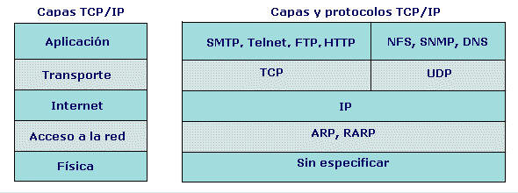

1. **Alta disponibilidad**

*High Availability* (HA) es la característica que tiene una arquitectura tecnológica que determina el grado con el que los servicios TI están activos o disponibles para ser usados por el cliente final. Por lo tanto, la alta disponibilidad garantiza que los sistemas estén disponibles, a pesar que existan fallos en las tecnologías que los soportan.

Una alta disponibilidad se mide en términos de porcentaje del tiempo que un sistema está disponible. En la siguiente tabla se presentan las categorías de los sistemas según su disponibilidad:

**Tabla 2**

*Categorías de los sistemas según su disponibilidad*

| **T disponibilidad** | **No Hay disponibilidad** | **Falla anual** | **Falla semanal** |
| --- | --- | --- | --- |
| 97 % | 3 % | 7,3 días | 3 horas 22 minutos |
| 92 % | 8 % | 3,65 días | 1 hora, 41 minutos |
| 99 % | 1 % | 17 horas, 30 minutos | 20 minutos, 10 segundos |
| 90 % | 10 % | 8 horas, 45 minutos | 10 minutos. 5 segundos |
| 99 % | 1 % | 52,5 minutos | 1 minuto |
| 99,777 % | 0,223 % | 5,25 minutos | 6 segundos |

Existen dos formas de activar la alta disponibilidad y mantener los servicios en operación: Activo-Activo y Activo-Pasivo.

En conclusión, se puede decir que el término redundancia se vincula a la implementación de alta disponibilidad, específicamente, mediante la implantación de, al menos, un dispositivo adicional que se emplea como respaldo (según el modelo activo-pasivo) o balanceador de carga (en el caso activo-activo).

Cuando se ofrecen servicios de alta disponibilidad (*Higth Availability* - HA), se puede suponer, en primer lugar, que se hace referencia al *backup de los datos*. Por lo tanto, este es el primer concepto que se debe excluir, debido a que la alta disponibilidad no conlleva copia de la información, de manera que se considera importante tener claridad en su significado.

Otro término fundamental es redundancia de *hardware*, ¿qué significa?, ¿cuál es su objetivo?, ¿qué se logra? A continuación, responderemos estas preguntas.

| CF17_2_Redundancia |
| --- |

**2.1.** **Métricas de niveles de servicio**

El funcionamiento del *hardware* sin fallas es la base para dotar a un sistema con alta disponibilidad; para ello, es imprescindible saber cómo presentar este valor según la norma IEEE 762/2006, que suministra el método del cálculo de este indicador para sistemas eléctricos, pero que se aplica también a todo sistema electrónico.

En esta norma se mencionan algunos indicadores:

* Fiabilidad.
* Disponibilidad.
* Tiempo medio entre paradas (MTBF, *Mid Time Between failures*).
* Duración de las paradas (MTTR, o *Mid Time to Repair*).
* Número de paradas por mantenimiento.
* Tiempo total perdido por mantenimiento.

En los casos MTTR y MTBF, aunque se refieren a paradas por falla, también se emplea para cualquier motivo por el que se detiene el servicio.

Para realizar estos cálculos se necesita tener los servicios con los siguientes datos:

* Servicio que se ha parado.
* Motivo de la parada (mantenimiento, actualización, falla, etc.).
* Duración de la parada (en minutos o segundos).
  1. **Clústeres**

Cuando la HA es Activo-Activo, se puede tener mejor desempeño porque existe un balanceo de cargas; a este tipo de “agrupación” se le denomina clúster, nombre que se le da a un sistema compuesto con más de una unidad de procesamiento que trabajan de manera unificada hacia el mismo objetivo. Estas máquinas tienen en común que realizan las mismas tareas, debido a que tienen la misma configuración y sistemas informáticos para trabajar de forma simultánea.

La técnica del clúster se puede aplicar a:

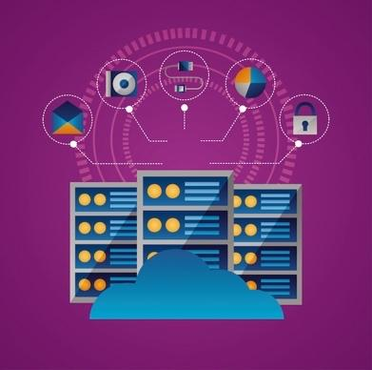

* Máquinas virtuales.
* Contenedores.
* Arquitectura de computación.
* Redes.
* Computación en la nube.
* Banco de datos.

El nodo es el nombre que se atribuye a cada computador o unidad de procesamiento (máquina virtual, o contenedor) agregado a un clúster, sea virtual o físico.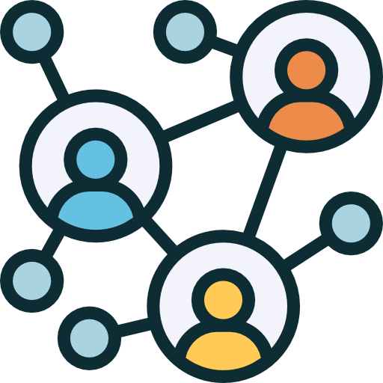

En un clúster, los nodos se interconectan gracias a una tecnología o infraestructura de red, generalmente, una que ya es conocida por la empresa, con lo que se facilita el mantenimiento del sistema y control de los costos.

Cada nodo desempeña la misma función que los demás nodos, siendo posible suprimir o adicionar nodos cuando sea necesario, aún si el clúster se mantiene en funcionamiento sin interrupciones, de tal forma que estas operaciones de agregar o quitar no perjudican el proceso, ya que las tareas se distribuyen automáticamente sin ocasionar problemas.

Existen dos tipos de clústeres o motivos que se configuran:

| CF17_2_2_Cluster |
| --- |

Para que el sistema sea escalable, es importante saber que no existe límite de nodos que se puedan operar en un solo clúster; esta información es relevante cuando las empresas están en proceso de crecimiento continuo.

* 1. **Computación en la nube**

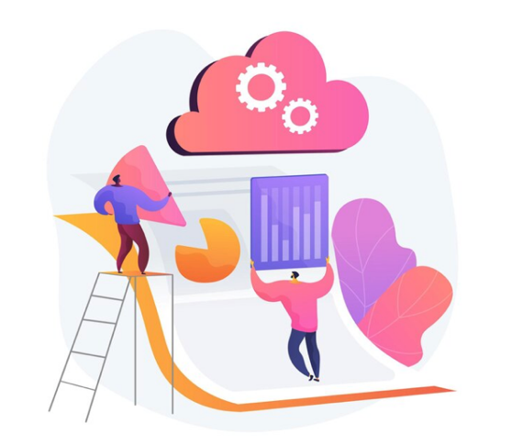

La migración de información a la nube, es un paso obligado para particulares y empresas que tienen un alto nivel de infraestructura y cuentan con equipos de servidores, aplicaciones, redes, etc. Todo esto implica un largo y, a veces, complejo proceso de migración, que consiste en una serie de pasos para lograr una identificación, planificación, ejecución y evaluación de migración de servicios de TI locales a servicios en la nube.

Todo proyecto de implementación de servicios en la nube debe estar basado y dirigido por un plan estratégico hacia la migración, la cual varía según múltiples factores, teniendo en cuenta que para el abanico de productos TI no existen estrategias definidas.

Una de las ventajas de la infraestructura *cloud* es permitir combinar servicios que consoliden las necesidades de la organización. En el *cloud computing* es normal trabajar con las fórmulas de las 6 Rs para identificar diferentes estrategias de migración que se utilizan, según las características del proyecto TI.

* 1. **Continuidad del negocio**

Es importante que las empresas siempre tengan en cuenta los riesgos o amenazas que puedan tener en sus sistemas, redes, y datos. Desafortunadamente, no solo los desastres naturales están latentes en el día a día de una empresa, sino que también deben estar preparadas para delitos en la propiedad y fallas en la seguridad cibernética, dos riesgos de gran importancia. Se invita a analizar el siguiente caso:



El sector de la salud es muy regulado y una falla en la seguridad cibernética puede significar la afectación para muchas personas. En algunos países una situación similar implica auditorías ante las entidades regulatorias; por ejemplo, en los Estados Unidos se debe notificar al Departamento de Salud y Servicios Humanos inmediatamente.

Por ello, es fundamental que al realizar un plan, se tengan en cuenta las regulaciones pertinentes al sector de la industria en el que se encuentre la organización. Cuando se considera realizar un respaldo de información, se necesita plantearlo a gran escala. Una de las soluciones más importantes para asegurar que la información y los sistemas puedan recuperarse con pérdidas mínimas, es la implementación de múltiples centros de datos ubicados estratégicamente en diferentes regiones, o lo que se impone por estos días, una solución en la nube.

En este mundo tan competitivo y de rápida evolución tecnológica, muchas organizaciones dependen de aplicaciones de terceros para sus diferentes dependencias, como contabilidad, informática, mercadotecnia digital y recursos humanos.

Es importante que el plan de contingencia y continuidad de negocio, tenga en cuenta que las aplicaciones de terceros pueden disolverse o dejar de prestar servicios esenciales; por lo tanto, las empresas deben tener bajo la manga una lista de alternativas de proveedores adjunto a su plan de contingencia y, en caso de ser necesario, migrar la información para minimizar su dependencia en un solo proveedor.

Llas empresas que preparan y organizan su contenido en la nube deben están un paso adelante en caso de desastres. Entonces, ¿cómo se podrían preparar para enfrentar una situación extrema?





Es así, que tener un plan de continuidad apoyado con un sistema de ECM es una opción que puede soportar las actividades empresariales en caso de fallos o de catástrofes:

* Permite acceder a las labores de la empresa desde cualquier parte, garantizando la continuidad del negocio.
* Proporciona controles de versiones de los documentos con lo que se garantizan documentos actualizados.
* Los servicios en la nube garantizan, sin necesidad de tener un lugar físico, que el negocio y los procesos tengan normal continuidad.
* La automatización de procesos importantes aseguran la estandarización, consistencia y continuidad para generar una tranquilidad en los usuarios y garantizar el correcto funcionamiento.

Por otra parte, los valores del Objetivo de Punto de Recuperación (RPO, por sus siglas en inglés) y Tiempo Objetivo de Recuperación (RTO, por sus siglas en inglés), se deben incluir en el análisis de riesgos de negocio y se deben exponer los pasos para alcanzar estos valores dentro del plan. Es importante recordar que toda estrategia toma un tiempo estimado para la implementación, por lo que no se descartan estrategias que estén dentro de los parámetros de RPO y RTO.



Entonces, mantener varias de las opciones de servicio operando (clúster activo-activo) es una de las estrategias más rápidas, porque si una parte del servicio falla, la otra estará activa. La medida más suave es tener un sistema que se active manualmente como respaldo (también conocido como espera pasiva) en términos de RPO; la duplicación en tiempo real de la información (funcionalidad que comúnmente se incluye en las soluciones en la nube), se puede realizar una restauración de los datos de hasta segundos atrás, mientras una copia de un momento específico (*snapshot*) puede no estar al día y no llenar los requisitos para su RPO.

Entonces, ¿cómo se definen el RTO y el RPO?

| CF17_2_4_RTO |
| --- |

Sin importar la actividad económica que tenga la empresa, en un inesperado desastre, los datos corren un alto riesgo de perderse. En el plan de continuidad del negocio y en el de una recuperación ante desastres, se requiere saber cuánto tiempo se va a estar sin servicio, cuánto tiempo tardarán los procesos en restaurarse y qué datos se pueden llegar a perder, antes de recuperar la continuidad operacional.

1. **Tipos de pruebas de servicio**

Las pruebas de *software* son importantes en el ciclo de vida y en el desarrollo del mismo *software*; generan tranquilidad al equipo desarrollador por un trabajo confiable y, por supuesto, al usuario final que es quien utilizará el producto; es necesario asegurar la funcionalidad, el rendimiento y la experiencia del usuario. En este sentido, las pruebas, sean manuales o automatizadas, tienen el objetivo de garantizar la calidad de un producto antes de salir al mercado, por lo que se expone a diversos *test* para evitar problemas y ahorrar dinero a la empresa, previniendo posibles inconvenientes con sus clientes, porque si los problemas trascienden al entorno de producción, con seguridad su solución resultará más costosa.

Según IBM (s.f.), la prueba de *software* es el proceso de evaluación y verificación de un producto o aplicación de *software* para saber si hace lo que se supone que debe hacer. Los beneficios de las pruebas incluyen la prevención de errores, la reducción de los costos de desarrollo y la mejora del rendimiento (Párr.1).

Existen dos tipos de pruebas: funcionales y no funcionales; dentro de las funcionales se podría decir que existen unas subpruebas como las unitarias, de componentes, de humo, integración cordura y aceptación. De otra parte, dentro de las no funcionales se encuentran las pruebas de carga, de estrés, de volumen, de configuración, de usabilidad, de seguridad, de resistencia, de escalabilidad, de recuperación y de mantenibilidad. Cada prueba de *software* expone la aplicación para examinarla a fondo y tomar decisiones oportunas en caso que se detecte un error desde el código hasta la experiencia del usuario.

A continuación, se tomará la prueba *Performance* que corresponde a la prueba de rendimiento del navegador Google Chrome. Esta herramienta, muy útil para los desarrolladores de *software*, y se encuentra incorporada dentro de los navegadores Chrome y Mozilla.

***Performance testing***

La prueba *Performance testing* es del tipo no funcional; identifica la velocidad, estabilidad y escalabilidad de una aplicación de *software*, es por eso que estas pruebas realizan la comprobación del rendimiento de la aplicación en los diferentes puntos de referencia del sistema y de la red, como la utilización de la CPU, la velocidad de carga de la página, el control de tráfico máximo, la utilización de recursos del servidor, etc. En estas pruebas de rendimiento, hay varios tipos de pruebas, como pruebas de carga y pruebas de esfuerzo.

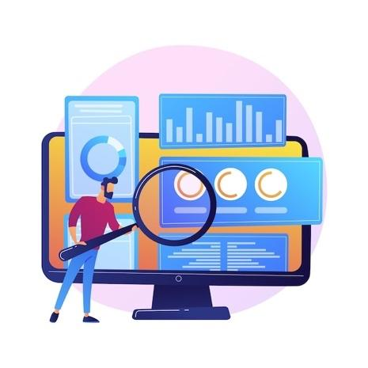

Hoy en día, todas las empresas se han volcado a la era digital, por lo que se ha convertido en algo fundamental medir y rastrear el rendimiento de la prestación de servicios, especialmente, las métricas que arrojan los resultados provenientes del tiempo de actividad de los sistemas, de inactividad, debido a eventos inesperados y de la rapidez y eficiencia con que se restablecen los procesos; un pequeño fallo puede causar la parálisis de procesos vitales que presentan pérdidas económicas en millones de pesos para una compañía.

MTTR, MTBF, MTTF y MTTA son las siglas de las métricas de gestión de incidentes más importantes. En el marco de los servicios de TI, estas métricas permiten llevar un plan estratégico y una organización efectiva de los recursos para garantizar la solución de fallos causados por *hardware* y *software* (Gupta, 21).

Conozcamos cada una de ellas:

| CF17_3_Metricas |
| --- |

Como se observa, cada una de estas métricas tiene una aplicación particular según la incidencia o fallo que un sistema puede presentar; pero, ¿cómo se calculan? A continuación, se presenta cómo calcular cada una de ellas.

| CF17_3_Calculo |
| --- |

**3.1 Gestión del proceso de pruebas**

La gestión de pruebas soporta el ciclo de vida de una prueba (diseño, recopilación, verificación, activación, corrección y compartición), a la vez que reutiliza pruebas en múltiples programas. Es una parte clave del proceso global de elegibilidad y titularidad, comprendiendo que la **elegibilidad** se revaloriza de forma permanente, debido a los cambios en las circunstancias, reglas o tasas que tienen lugar a lo largo del tiempo.

La gestión de pruebas proporciona las siguientes características:

| CF17_3_1_Caracteristicas |
| --- |

Estos procesos de aseguramiento de calidad de *software,* normalmente se caracterizan por el análisis en pruebas estáticas y dinámicas, pero, ¿cuáles son las diferencias entre estas pruebas?

* **Pruebas estáticas:** se enfocan en la calidad de la documentación del proyecto, realizando revisiones periódicas.
* **Pruebas dinámicas:** precisan la ejecución del *software* para examinar la calidad del código con el que fue creado y verificar el cumplimiento con las especificaciones del sistema.

Cuando se efectúan pruebas dinámicas a un producto de *software*, se piensa, normalmente, que se hace referencia a la ejecución del *software* y a la verificación de una serie de incidencias, al contrario de los productos robustos, se recomienda una metodología de pruebas que se ajuste a la metodología de desarrollo del *software*.

Para desarrollo basados en la metodología RUP o métodos tradicionales, se recomienda implementar una metodología de pruebas totalmente viable, considerando que estas metodologías están orientadas a la documentación y formalización de todas las actividades realizadas. Si la firma desarrolladora realiza un acompañamiento del proceso bajo los lineamientos basados en metodologías ágiles, se estudiará la conveniencia de iniciar las actividades que tengan que ver con el proceso de pruebas formal.

Los procesos de pruebas que se realizan correctamente contienen 5 etapas:

1. Planeación de pruebas.
2. Diseño de pruebas.
3. implementación de pruebas.
4. Evaluación de criterios de salida.
5. Cierre del proceso.

Se profundizará en la primera etapa.

**Planeación de pruebas**

En esta etapa se realizan las primeras pruebas que generan un entregable denominado Plan de pruebas**,** el cual debe considerar los siguientes aspectos:

| CF17_3_1_Planeacion |
| --- |

* 1. **Normas y estándares**

Normalmente, las aplicaciones son construidas por empresas desarrolladoras o terceros, y los contratantes de estos servicios confían en que el desarrollo que están adquiriendo tenga las condiciones de calidad; esto considerando que usualmente no tienen los medios para auditar el sistema que se les está entregando, por lo cual no pueden argumentar defectos en el proceso. Para este efecto se han establecido normas y estándares, que regulan estos servicios.

Arciniega (2018) indica que:

Los estándares de calidad de software hacen parte de la ingeniería de software, utilización de estándares y metodologías para el diseño, programación, prueba y análisis del software desarrollado, con el objetivo de ofrecer una mayor contabilidad, mantenibilidad en concordancia con los requisitos exigidos, con esto se eleva la productividad y el control en la calidad de software, parte de la gestión de la calidad se establecen a mejorar su eficacia y eficiencia (Párr.1).

Así, estos estándares de calidad del *software* ofrecen una mayor confiabilidad y concordancia con los requisitos exigidos. Pero, ¿cuáles son las normas que rigen la calidad del *software*?

**ISO 12207 – Modelos de ciclos de vida del *software***

Este estándar se concibió para clientes de *software*, así como para desarrolladores y proveedores. Indica una serie de procesos desde la recopilación de requisitos hasta la culminación del *software*.

El estándar comprende 17 procesos lo cuales son agrupados en tres categorías principales:

* De apoyo.
* De organización.
* De organización.

La ISO 12207 agrupa las actividades que se pueden llevar a cabo durante el ciclo de vida del *software* en cinco procesos principales, ocho procesos de apoyo y cuatro procesos organizativos.

**Norma ISO/IEC 9126 de 1991**

Esta norma evalúa los productos de *software*, indica la calidad y la forma de uso, las características de calidad del desarrollo y las métricas aplicadas, es decir, facilita la evaluación del producto. Esta norma se define en un marco conceptual basado en factores como la calidad del proceso y la calidad del producto del *software* que contribuye a mejorar la calidad en el uso. Según la ISO/IEC 9126, la calidad en uso es la perspectiva del usuario de la calidad del producto *software* cuando se emplea en un ambiente específico y contexto específicos. Mide la extensión en la que los usuarios pueden conseguir sus metas en un ambiente particular, en vez de medir las propiedades del *software* en sí mismo.

**3.3. Herramientas de pruebas**

Una de las herramientas de prueba es la de *performance* o rendimiento, que hace referencia a la evaluación del rendimiento, valga la redundancia, de un sistema que está sujeto a manipulación por parte del usuario para que este arroje un resultado; las pruebas *performance* que se realizan se refieren a los tiempos de respuesta y estabilidad de los recursos que se utilizan en cuanto a *hardware* y a la utilización de los recursos de red, aplicando una carga de trabajo. En general, estas pruebas se diseñan para verificar la velocidad, la solidez, la confiabilidad y el tamaño de la aplicación; cuando se realiza este proceso se involucran algunos indicadores como:

* Tiempos de respuesta del navegador, la página y la red.
* Tiempos de procesamiento de solicitudes del servidor.
* Volúmenes de usuarios simultáneos aceptables.
* Consumo de memoria del procesador, número y tipo de errores que se pueden encontrar con la aplicación.

Las pruebas de *performance* verifican las pruebas de velocidad, la solidez, la confiabilidad y el tamaño correcto de una aplicación. Hay muchos indicadores, como el navegador, los tiempos de respuesta de la página y la red, el tiempo de procesamiento de consultas del servidor, la cantidad de usuarios conectados al tiempo, el consumo de memoria de la CPU y la cantidad y tipo de errores al usar alguna aplicación.

En el siguiente video se presenta la prueba de *performance* mediante el navegador de Google Chrome:

| CF17_3_3_Prueba_ performance.mkv |
| --- |

1. **SÍNTESIS**

En el siguiente mapa conceptual podrá hacer un breve recorrido sobre las temáticas abordadas.

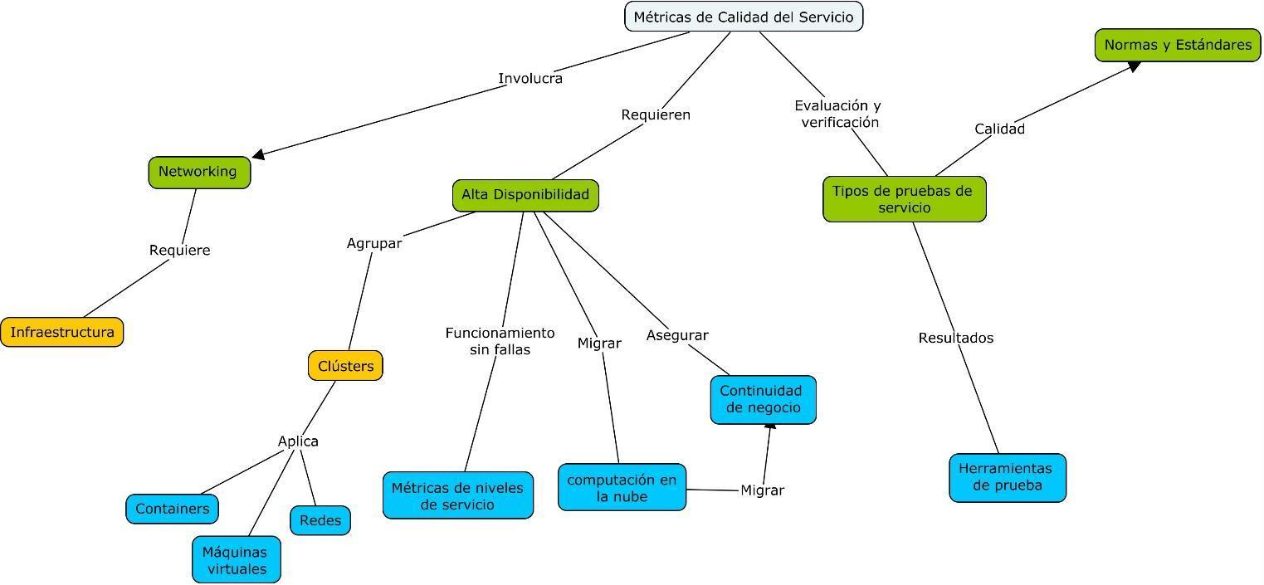

1. **ACTIVIDADES DIDÁCTICAS (Se debe incorporar mínimo 1, máximo 2)**

| DESCRIPCIÓN DE ACTIVIDAD DIDÁCTICA | |
| --- | --- |
| Nombre de la Actividad | Relacionar palabras de pruebas de *software* |
| Objetivo de la actividad | Identificar algunas palabras relacionadas con las especificaciones técnicas y pruebas de calidad de *software.* |
| Tipo de actividad sugerida | Relacionar términos |
| Archivo de la actividad  (Anexo donde se describe la actividad propuesta) | CF17_Actividad_didactica.docx |

1. **MATERIAL COMPLEMENTARIO:**

| Tema | Referencia APA del Material | Tipo de material  (Video, capítulo de libro, artículo, otro) | Enlace del Recurso o  Archivo del documento o material |
| --- | --- | --- | --- |
| IPv4 e IPv6 | Mastering IT. (2020). *Un resumen completo del modelo #TCPIP (Todas sus capas en menos de 7 minutos)* [video]. YouTube. | Video | <https://youtu.be/1pB2kan_AFk> |

1. **GLOSARIO:**

| TÉRMINO | SIGNIFICADO |
| --- | --- |
| Capa: | capa compleja que permite conectividad y elige una ruta entre dos sistemas de hosts que pueden estar ubicados en redes geográficamente distintas (Todo de Redes. 2021). |
| Interoperabilidad: | capacidad de comunicación entre distintos sistemas con distintos datos en distintos formatos de modo que la información pueda ser compartida, accesible desde distintos entornos y comprendida por cualquiera de ellos(Ecityclic, 2019). |
| *Performance testing:* | reúnen todas las pruebas que verifican la velocidad, la solidez, la confiabilidad y el tamaño correcto de una aplicación. Examina varios indicadores, como el navegador, los tiempos de respuesta de la página y la red, el tiempo de procesamiento de consultas del servidor, la cantidad de usuarios simultáneos aceptables diseñados, el consumo de memoria de la CPU y la cantidad/tipo de errores que se pueden encontrar al usar una aplicación. |
| Red de datos: | infraestructuras o redes de comunicación que se han diseñado específicamente para la transmisión de información mediante el intercambio de datos. Las redes de datos se diseñan y construyen en arquitecturas que pretenden servir a sus objetivos de uso. Las redes de datos, generalmente, están basadas en la Comunicación de paquetes y se clasifican de acuerdo con su tamaño, la distancia que cubre y su arquitectura física (EcuRed, 2021). |

1. **REFERENCIAS BIBLIOGRÁFICAS:**

Arciniegas, A. (2018). *Normas y estándares de calidad para el desarrollo de software.* <http://fcaenlinea.unam.mx/anexos/1728/Unidad_2/u2_act2_1.pdf>

Cisco. (2023). *Configuración de direcciones IP y subredes únicas para nuevos usuarios.* <https://www.cisco.com/c/es_mx/support/docs/ip/routing-information-protocol-rip/13788-3.html>

Gupta. A. (2021). *¿Qué son MTTR, MTBF, MTTF y MTTA? Motadata*. <https://www.motadata.com/es/blog/incident-management-metrics>

IBM. (s.f.). *¿Qué es una prueba de software?* <https://www.ibm.com/ar-es/topics/software-testing>

Icot.(2021).Infraestructura IT. <https://www.icot.es/infraestructura-it/>

1. **CONTROL DEL DOCUMENTO**

|  | Nombre | Cargo | Dependencia  *(Para el SENA indicar Regional y Centro de Formación)* | Fecha |
| --- | --- | --- | --- | --- |
| Autor (es) | José Luis Bastidas Pérez | Experto Temático | Regional Cauca  Centro de Teleinformática y Producción Industrial | Febrero, 2022 |
| Claudia Milena Hernández Naranjo | Diseñadora Instruccional | Regional Distrito Capital – Centro de Diseño y Metrología. | Octubre, 2021 |
|  | María Fernanda Chacón Castro | Diseñadora Instruccional | Regional Distrito Capital – Centro de Gestión Industrial | Marzo, 2022 |
|  | Silvia Milena Sequeda Cárdenas | Asesora metodológica | Regional Distrito Capital - Centro de diseño y metrología | Marzo, 2022 |
|  | Rafael Neftalí Lizcano Reyes | Responsable Equipo Desarrollo Curricular | Regional Santander - Centro Industrial del Diseño y la Manufactura | Marzo, 2022 |
|  | José Gabriel Ortiz Abella | Corrector de estilo | Regional Distrito Capital – Centro de Diseño y Metrología. | Maro del 2022. |

1. **CONTROL DE CAMBIOS**

**(Diligenciar únicamente si realiza ajustes a la Unidad Temática)**

|  | Nombre | Cargo | Dependencia | Fecha | Razón del Cambio |
| --- | --- | --- | --- | --- | --- |
| Autor (es) | Ana Catalina Córdoba Sus | Evaluadora instruccional | Regional Antioquia - Centro de Servicios de Salud | Febrero 2024 | Actualización |
|  | Olga Constanza Bermúdez Jaimes | Responsable Línea de Producción Antioquia | Regional Antioquia - Centro de Servicios de Salud | Febrero 2024 | Actualización |